

**Ausbildung oder Studium?**

**Du wirst die Schule demnächst beenden, und was kommt dann? Rund 500 Ausbildungsberufe und ungefähr 19.000 Studiengänge bundesweit bieten Dir eine große Auswahl, um deine berufliche Zukunft zu gestalten. Wir beraten Dich gerne!**

Berufsberatung der Agentur für Arbeit Büdingen



[](https://www.arbeitsagentur.de/bildung)

[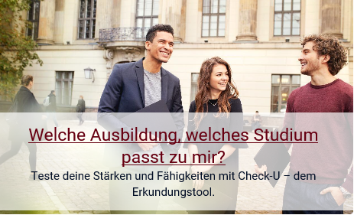](https://www.arbeitsagentur.de/bildung/was-passt-zu-mir)

**Anmeldung zum Beratungstermin**

Ihren Beratungstermin können Sie telefonisch, persönlich, per Post oder per E-Mail vereinbaren.

Bitte übersenden Sie uns das ausgefüllte Formular

Anmeldung_Berufsberatung

bei Kontaktaufnahme per Post an

Agentur f. Arbeit Büdingen

Am Junkerngarten 3

63654 Büdingen

per Mail an

[Berufsberatung.Wetteraukreis@arbeitsagentur.de](mailto:Berufsberatung.Wetteraukreis@arbeitsagentur.de)

oder über die Internetseite

[Terminvereinbarung](https://con.arbeitsagentur.de/prod/apok/kontakt/de/terminvereinbarung/berufsberatung?scope=form&pk_vid=ab48ebf6f0df2b3816099155139df282)

Vereinbaren Sie noch heute einen Termin, wir freuen uns auf Sie!

**Wer sind wir?**

Wir sind ein Team aus Berufsberaterinnen, die Jugendliche und junge Erwachsene vor ihrer Berufswahl, während ihrer Berufsausbildung und am Anfang ihres Berufslebens unterstützen.

Berufliche Schule Büdingen Berufliche Schule Nidda

 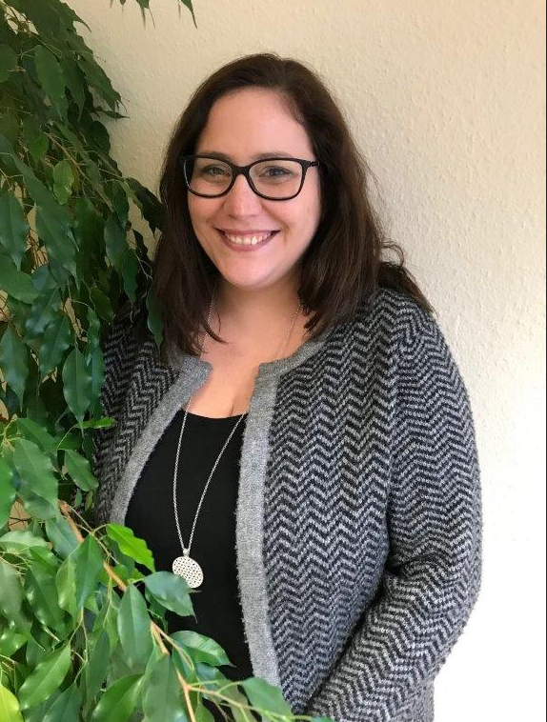 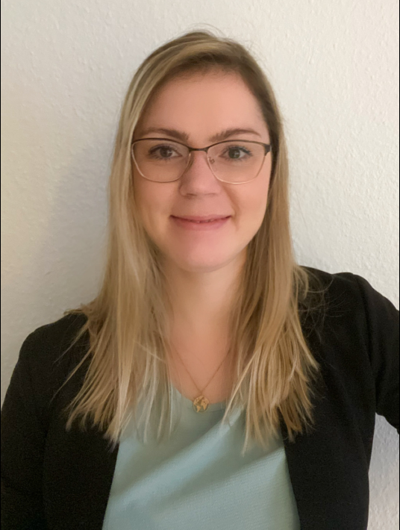 

Irene Chudy Miriam Parr Anne Wiechmann Kerstin Steppat

Schulische BZB FOS BZB, InteA, FOS, BFS

Ausbildungsgänge,

BFS, HöHa

**Was machen wir?**

* Unterricht über berufliche Möglichkeiten und Fragen der Berufs- und Studienwahl (Orientierung) an Ihrer Schule
* Beratung und Sprechstunden in Ihrer Schule
* Vermittlung beruflicher Ausbildungsstellen
* Hilfe bei der Suche nach schulischen Ausbildungsmöglichkeiten und Schullaufbahnberatung
* Wir informieren mit Schriften und anderen Medien, die wir an Ihre Schule ausliefern.
* Förderung der Berufsausbildung unter bestimmten Voraussetzungen mit finanziellen Hilfen

**Nutz die Zeit – kümmer dich um deine Zukunft.**

Apps und Tools zur Berufsorientierung – bequem von zu Hause

|  |  |  |
| --- | --- | --- |
| Berufe entdecken!  Es gibt hunderte von Ausbildungsberufe:  Welche könnten dich interessieren?  Bilder Liken. Tätigkeiten checken. Berufe finden.  Mit der App! | Mach dein Ding!  Du weißt nicht, was zu dir passt?  Mit dem [Erkundungstool](http://selbsterkundungstool.de/) findest du‘s raus. |  |
| Unter [www.planet-beruf.de](http://www.planet-beruf.de/) gibt es Einblicke in die Berufswelt und umfangreiches Material zu  Ausbildungssuche,  Bewerbung und Berufswahl. | Wo kannst du mehr über deine beruflichen Interessen und persönlichen Stärken erfahren und dazu passende Berufe für dich finden? – Im [BERUFE-Universum](https://portal.berufe-universum.de/) ! |  |
|  | Im [BERUFE-Net](https://berufenet.arbeitsagentur.de/berufenet/faces/index?path=null) gibt es Informationen zu  über 3.000 Berufe.  Neu: Infos zur Digitalisierung | Der erste Eindruck zählt!  Smarter zum Vorstellungsgespräch -  Mit der App „Bewerbung: [Fit fürs Vorstellungsgespräch](https://con.arbeitsagentur.de/prod/berufetv/start)“. |

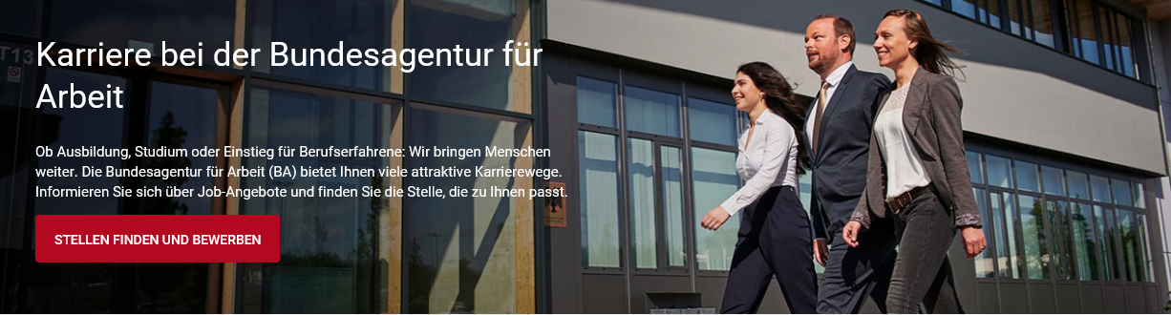

[Informieren Sie sich hier](https://www.arbeitsagentur.de/ba-karriere)

